В ГБПОУ «Макеевский профессиональный техникум» 18.03.2024 г. мастер производственного обучения гр. № 11 Нестерова И.Л. в соответствии с планом воспитательной работы и Рабочей программой воспитания на март 2023-2024 уч. года провела мероприятие на тему: «10 лет со Дня воссоединения Крыма с Россией»
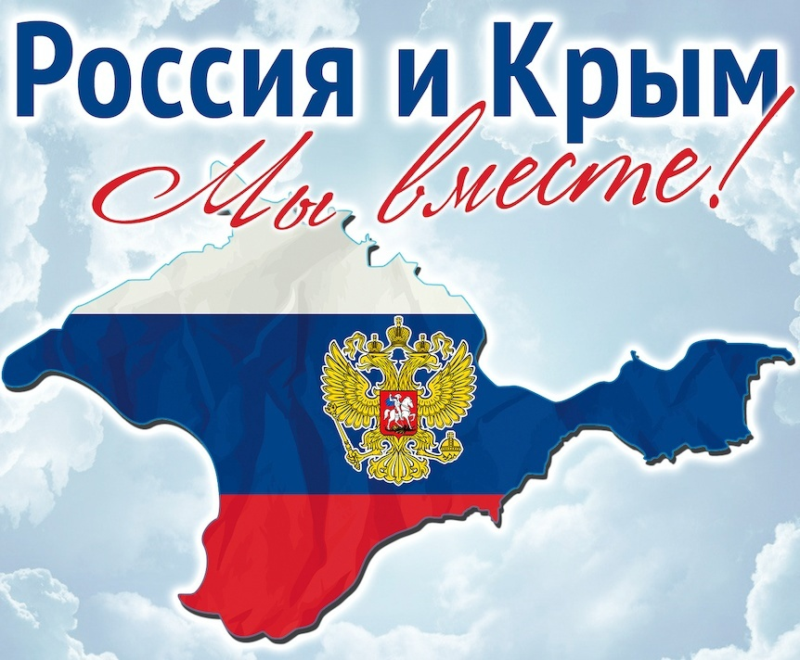
18 марта 2024 года исполняется 10 лет с момента воссоединения Крымского полуострова с Россией. В этот день в 2014 году президент Владимир Путин подписал договор между Россией и Республикой Крым о вхождении полуострова в статусе равноправного субъекта в состав РФ. Это важное историческое событие изменило жизнь крымчан, поддержавших присоединение большинством голосов. Подробнее о том, как зародился праздник, какие события этому предшествовали и как десятилетие воссоединения Крыма с Россией отметят в 2024 году — в материале «Известий».
День воссоединения Крыма с Россией в 2024 году: история праздника 18 марта
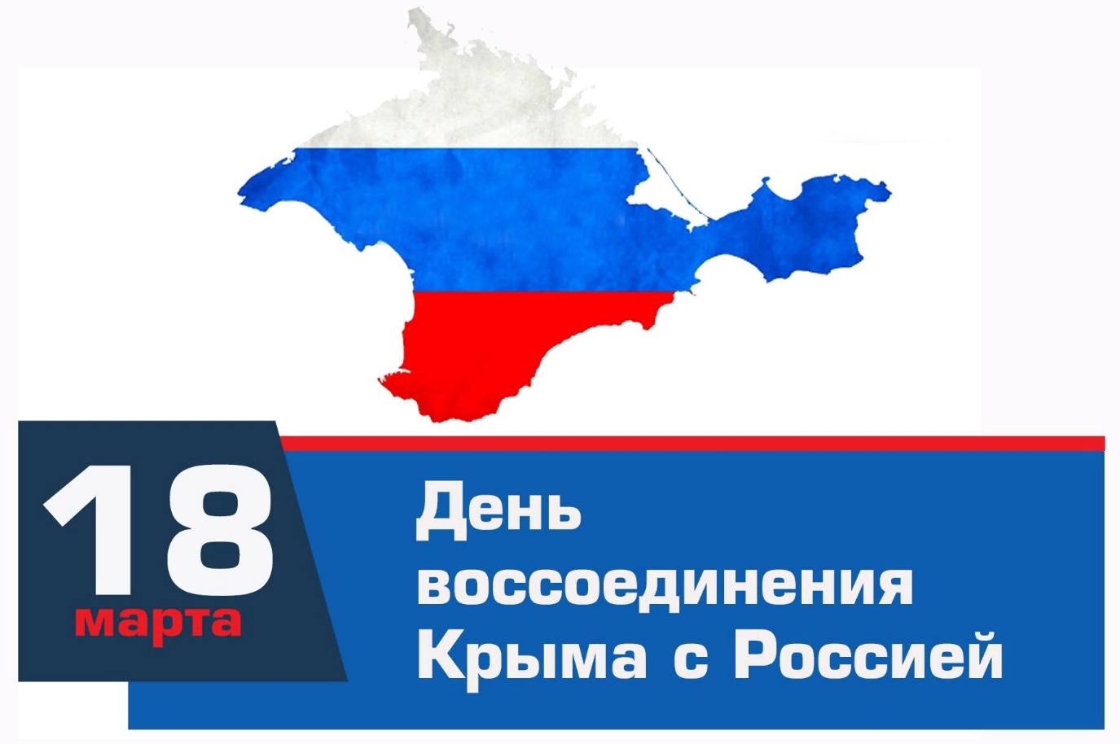
Крымский полуостров и город федерального значения Севастополь стали частью России после проведенного 16 марта 2014 года референдума, на котором большинство жителей высказались за вхождение в состав страны. Этому предшествовало обострение конфликта между населением Крыма и действующей тогда украинской властью, которое стало особенно чувствительным в феврале 2014 года после свершившегося госпереворота в Киеве. Большинство крымчан на протяжении длительного времени выражали желание вернуться в состав России, а кризис украинской власти привел к многочисленным митингам на полуострове. В результате судьбу Крыма было решено определить на референдуме.
6 марта 2014 года Верховный совет Крыма обратился к Владимиру Путину с просьбой включить республику в состав РФ, а спустя неделю, 11 марта, Верховный совет Крыма и Севастопольский горсовет приняли Декларацию о независимости Автономной Республики Крым и города Севастополя, что в дальнейшем привело к процессу воссоединения полуострова с Россией.
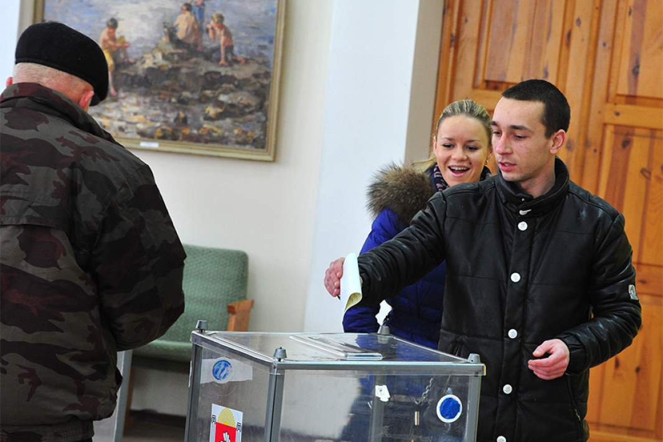
Голосование во время референдума о статусе Крыма, 16 марта 2014 года
Референдум о воссоединении с Россией прошел 16 марта, это решение поддержали 96,77% крымчан и 95,6% севастопольцев.
18 марта 2014 года президент РФ Владимир Путин, а также руководство Крыма и Севастополя подписали договор о вхождении этих двух регионов в состав РФ. Согласно документу, все жители полуострова были признаны гражданами РФ, если не написали заявление о том, что хотят оставить за собой гражданство Украины. В народе это долгожданное для многих событие прозвали Крымской весной.
27 февраля 2015 года Госсовет Крыма внес изменения в закон «О праздниках и памятных датах Республики Крым», установив, что 18 марта становится официальным праздником, выходным днем и ежегодно будет отмечаться как День воссоединения.

День воссоединения Крыма с Россией: история и выступление Путина 18 марта
Впервые Крымский полуостров присоединила к Российской империи Екатерина II еще в 1783 году. Здесь развернулась база для кораблей будущего Черноморского флота. Руководил созданием первых укреплений выдающийся полководец Александр Суворов.
Во время Крымской войны 1853–1856 годов часть территорий отошла Османской империи, но по итогу они были возвращены России. Севастополь сыграл ключевую роль в этом конфликте, выдержав знаменитую длительную осаду.
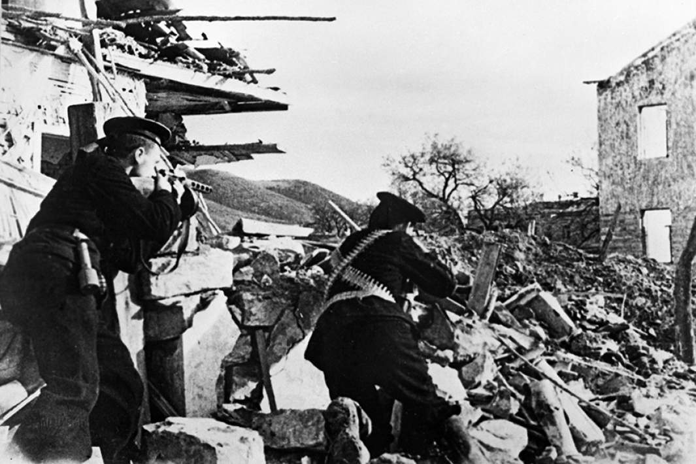
В XX веке с окончанием Гражданской войны на территории была образована Автономная Крымская Советская Социалистическая Республика, вошедшая в состав РСФСР. В период Великой Отечественной войны полуостров в первые часы был атакован силами вермахта, оборона Севастополя длилась 250 дней, но в результате территория была частично оккупирована. От натиска немцев удалось освободиться только 12 мая 1944 года.
В 1954 году по указу генсека Никиты Хрущева Крымскую область и Севастополь (в то время территория полуострова называлась именно так) передали из состава РСФСР в УССР. После распада Советского Союза полуостров отошел Украине. На днях в Госдуму внесли законопроект о недействительности передачи Крыма УССР, он находится на стадии рассмотрения.
Вновь в состав РФ Крым и Севастополь вернулись только в конце марта 2014 года. В своем торжественном обращении 18 марта 2014 года президент России Владимир Путин подчеркнул, что Крымский полуостров с давних времен считается важнейшим регионом России, и это обусловлено ходом истории. «В сознании людей Крым всегда был и остается неотъемлемой частью России. Эта убежденность, основанная на правде и справедливости, была непоколебимой, передавалась из поколения в поколение, перед ней были бессильны и время, и обстоятельства, бессильны все драматические перемены, которые переживала наша страна в течение ХХ века», — сказал президент.
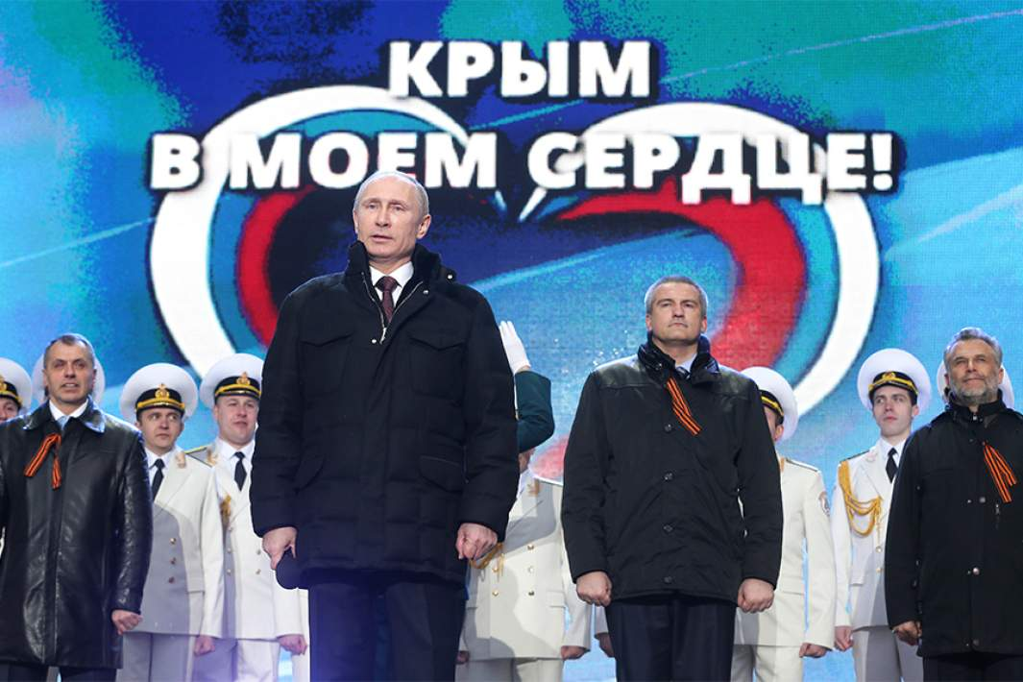
Также глава государства отметил, что Крым является значимой стратегической территорией, для которой важно находиться под сильным, устойчивым суверенитетом, который по факту может быть только российским.

День воссоединения Крыма с Россией: мероприятия в школе и концерты
День вхождения Крыма в состав России отмечается по всей стране праздничными митингами, концертами, флешмобами, массовыми гуляньями и другими мероприятиями.
18 марта является нерабочим праздничным днем на территории Республики Крым. Торжественные мероприятия стараются устроить во всех крупных городах. На центральных площадях ставят концертные площадки, устраивают ярмарки и выставки. В Симферополе в этот день возлагают цветы к памятнику «Народному ополчению всех времен». Отсюда же стартует массовый автопробег в Севастополь. Праздничная программа проводится и на юге полуострова, в Феодосии и Ялте.
Отмечают воссоединение Крыма с Россией и в Москве, где 18 марта ожидается проведение митинг-концерта. Подробности о месте проведения и приглашенных исполнителях появятся позже. А на сцене ВДНХ в этот день выступят кремлевский и севастопольский симфонические оркестры с концертной программой «Севастопольская симфония».
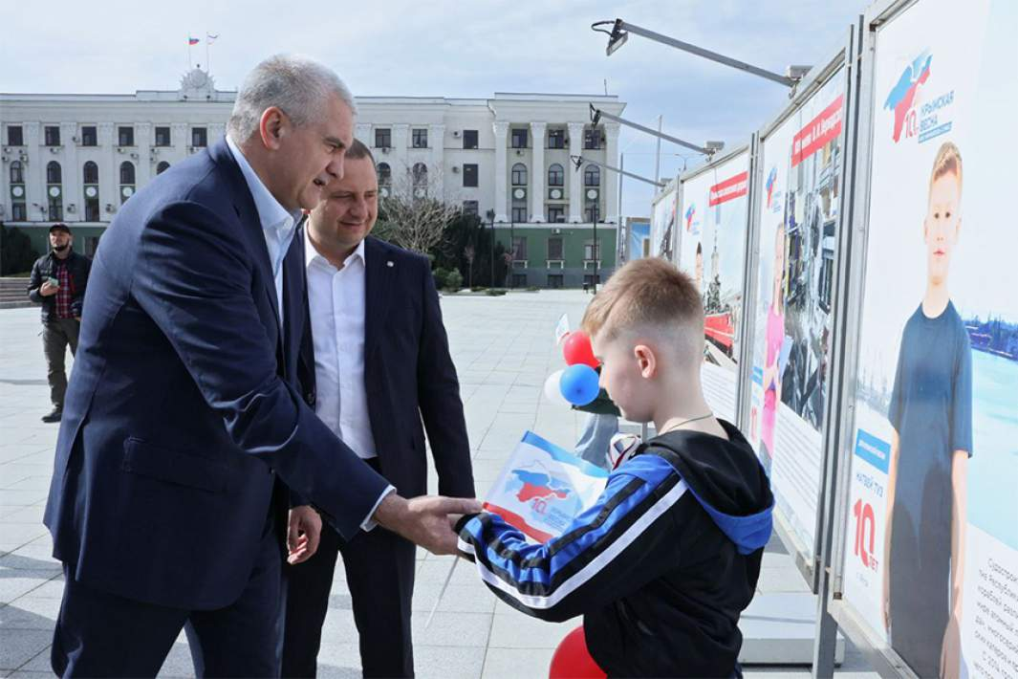
В крымской столице ко Дню воссоединения Крыма с Россией будет приурочена выставка «Дети Крымской весны». Экспозиции также будут размещены в 13 городах региона. 16 марта симферопольская телебашня окрасится в цвета флага России, а в музыкальном театре в этот день пройдут праздничные концерты.
В российских школах это памятное событие также отметят. Преподаватели проведут классный час «Разговоры о важном» на тему «Крым — дорога домой», на котором учащимся напомнят о ключевых моментах истории воссоединения Крыма и России. Также во многих школах организуют праздничные концерты и тематические выставки детских рисунков.

